Marguerite Vanier
Décès: 18 avril 1715

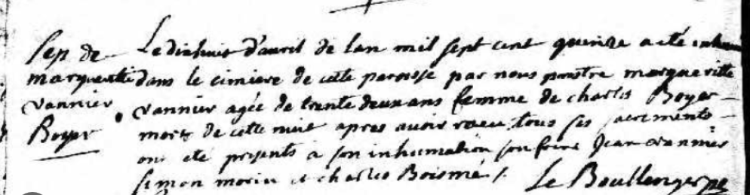

Le dix huit d'avril mil sept cent quinze a été inhumée
dans le cimetière de cette paroisse par nous prtre marguerite
vannier agée de trente deux ans femme de charles Boyer
morte de cette nuit apres avoir recu tous les sacrements
on été présents à son inhumation son frere Jean Vannier
Simon morin et charles Boismé
LeBoullenger pe

Référence : Fond Drouin

